UNIUNEA ARTIŞTILOR PLASTICI DIN REPUBLICA MOLDOVA
CENTRUL EXPOZIŢIONAL "CONSTANTIN BRÂNCUŞI" UAP RM

CU SAU FĂRĂ ARIPI

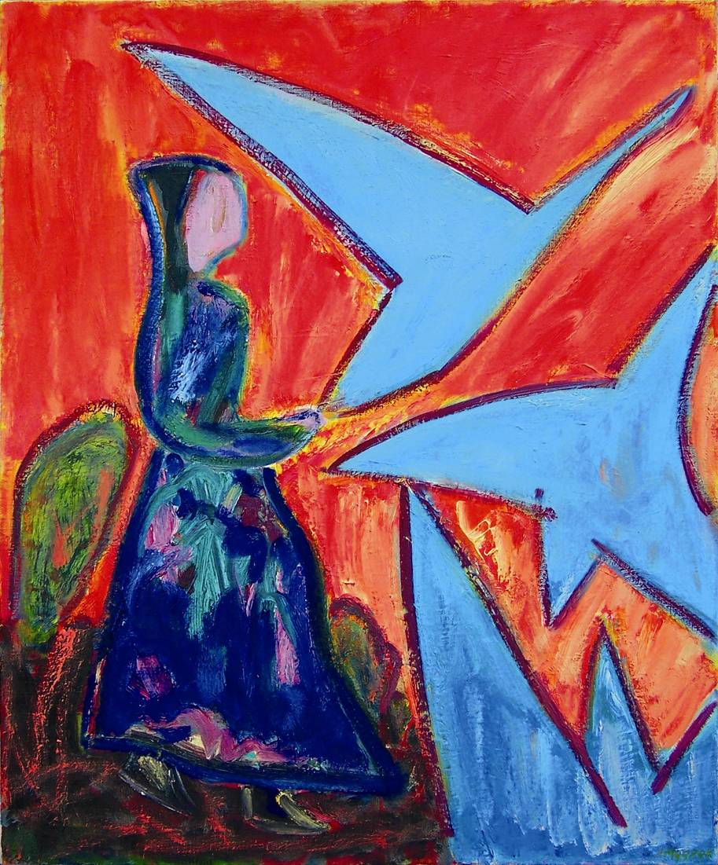

MUDRAC LIDIA, 1967: Aurora, ulei pe pânză, 1000 × 800 mm, 2009. Lucrare din colecţia autorului

Mudrac Lidia/ Zabulica-Diordiev Violeta /
Gutu Victor /Sultan Grigore

expoziţie de pictură/grafică/sculptură: 05 – 15 iulie 2012 // Vernisaj – joi 05 iulie 2012, ora 15:00

CENTRUL EXPOZIŢIONAL "CONSTANTIN BRÂNCUŞI" || Bd. Ştefan cel Mare şi Sfânt nr. 3, Chişinău
www.arta.md

